NO A LOS MICROBASURALES EN TEODORO SCHMIDT
La Dirección de medio ambiente, aseo y ornato del Municipio, hace un llamado a nuestros vecinos y vecinas a cuidar nuestro medio ambiente y a nuestros recolectores de basura. No sigamos repitiendo estas imágenes en nuestra comuna. La generación de basura es responsabilidad de todos.
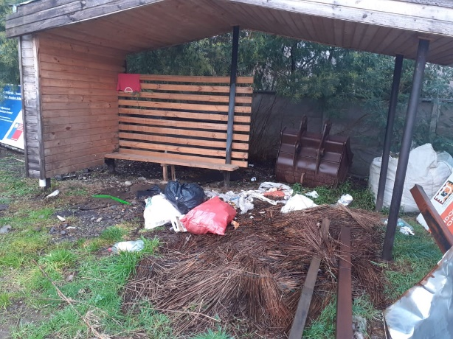
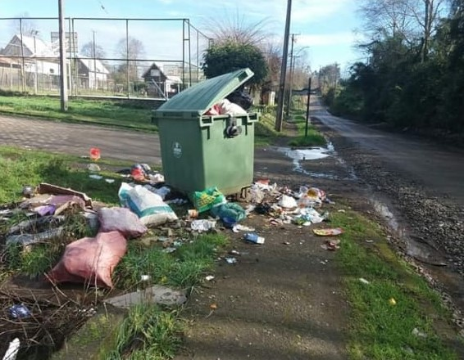
Como Dirección de Medio Ambiente, trabajaremos arduamente en terminar con todo microbasural de la comuna, pero para lograr esta tarea necesitamos el apoyo y compromiso de todos. #MisResiduosMiResponsabilidad.
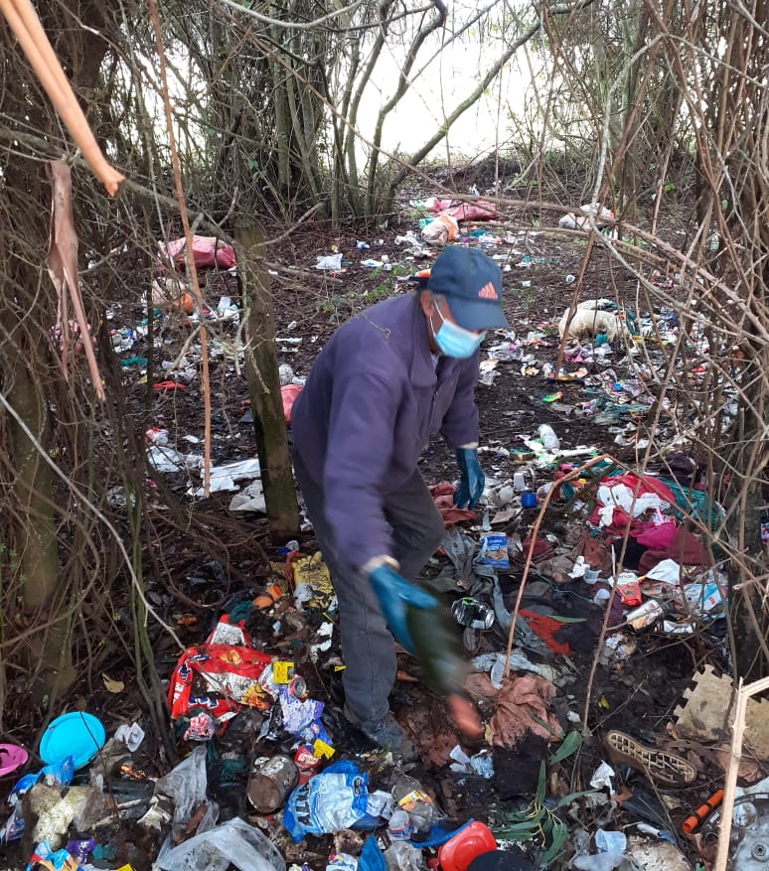
- SACA TU BASURA SOLO EL DÍA EN QUE PASA EL CAMIÓN RECOLECTOR.
- DEJA TU BASURA EN EL CONTENEDOR. SI LO VEZ LLENO, NO DEJES TU BASURA EN EL SUELO.
- DEPOSITA TU BASURA EN DOBLE BOLSA Y BIEN CERRADAS.
#MisResiduosMiResponsabilidad
¡!!!!LA BASURA ES RESPONSABILIDAD DE TODOS!!!

